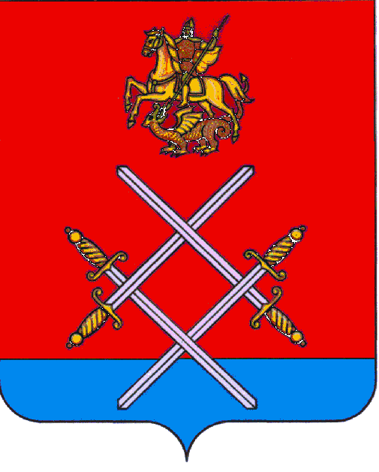

АДМИНИСТРАЦИЯ
РУЗСКОГО МУНИЦИПАЛЬНОГО РАЙОНА

МОСКОВСКОЙ ОБЛАСТИ

ПОСТАНОВЛЕНИЕ

ОТ__________________________№______

О создании оргкомитета по организации содействия проведения закрытия Московской областной «Вахты Памяти - 2015» и военно-исторического фестиваля «Контрнаступление». Декабрь 1941-го»
в д. Лызлово Рузского муниципального района
12 декабря 2015 года

В связи с проведением 12 декабря 2015 года на территории Рузского муниципального района закрытия Московской областной «Вахты Памяти - 2015» и военно-исторического фестиваля «Контрнаступление». Декабрь
1941-го» в д. Лызлово, при непосредственном содействии региональной общественной организации «Военно-историческое объединение «Гарнизон»
в Московской области», в соответствии с Федеральным законом от 6 октября 2003 г. №131-ФЗ «Об общих принципах организации местного самоуправления в Российской Федерации», руководствуясь Уставом Рузского муниципального района, постановляю:

1. Создать оргкомитет по организации содействия проведения закрытия Московской областной «Вахты Памяти - 2015» и военно-исторического фестиваля «Контрнаступление». Декабрь 1941-го» в д. Лызлово Рузского муниципального района 12 декабря 2015 г.
2. Утвердить состав оргкомитета по организации содействия проведению закрытия Московской областной «Вахты Памяти - 2015» и военно-исторического фестиваля «Контрнаступление». Декабрь 1941-го» (прилагается).
3. Контроль за исполнением настоящего Постановления оставляю за собой.

Руководитель администрации М.В. Тарханов

Утверждено
Постановлением администрации
Рузского муниципального района

от «____»__________2015 г. №______

СОСТАВ ОРГКОМИТЕТА
по организации содействия проведения закрытия Московской областной «Вахты Памяти – 2015» и военно-исторического фестиваля «Контрнаступление». Декабрь 1941-го» в д. Лызлово
Рузского муниципального района
12 декабря 2015 года

Председатель оргкомитета:
Медведева Евгения Александровна – заместитель руководителя администрации Рузского муниципального района.

Члены оргкомитета:

- Макаревич Сергей Борисович – Глава Рузского муниципального района, Глава сельского поселения Колюбакинское.
- Рыбаков Артем Владимирович – заместитель руководителя администрации Рузского муниципального района.
- Назарьева Елизавета Алексеевна – заместитель руководителя администрации Рузского муниципального района.
- Урман Лев Александрович – заместитель руководителя администрации Рузского муниципального района.
- Вавилова Елена Александровна – начальник управления экономического развития и АПК администрации Рузского муниципального района.
- Дейс Надежда Александровна – начальник отдела реализации социальных программ администрации Рузского муниципального района.
- Позднякова Татьяна Павловна – главный эксперт администрации Рузского муниципального района.
- Ханов Александр Николаевич – председатель МКУ РМР «Комитет по культуре и туризму».
- Белоус Оксана Валентиновна – начальник управления образования Рузского муниципального района;
- Баландин Владимир Владимирович – военком Рузского военного комиссариата (по согласованию).
- Байдаков Эдуард Михайлович – руководитель Поискового отряда «Надежда» Рузского муниципального района (по согласованию).
- Евмененко Иван Валерьевич – начальник РОВД по Рузскому району (по согласованию).
- Конев Роман Валентинович – врио начальника ОГИБДД ОМВД по Рузскому району (по согласованию).
- Лобанов Олег Михайлович – директор МАУ «Объединенная редакция СМИ «Руза – Медиа» (по согласованию).
- Пинте Владимир Валентинович – глава сельского поселения Волковское Рузского муниципального района, атаман казачьей станицы «Рузская».
- Лепешинский Игорь Игоревич – Благочинный церквей Рузского округа, протоиерей (по согласованию).
- Мальцев Александр Григорьевич – священник Храма иконы Божией Матери Живоносный источник д. Лызлово (по согласованию).
- Черепнин Тимур Викторович – руководитель региональной общественной организации «Военно-историческое объединение «Гарнизон» в Московской области» (по согласованию).
- Мясников Анатолий Анатольевич – начальник штаба общественной организации «Военно-историческое объединение «Гарнизон» в Московской области» (по согласованию).
- Рязанов Владислав – координатор за «Вахту памяти» от общественной организации «Военно-историческое объединение «Гарнизон» в Московской области» (по согласованию).
- Литвицкий Кирилл Петрович – заведующий отделом Главного управления социальных коммуникаций Московской области (по согласованию).
- Тимошев Тимур Рафаэльевич – главный редактор фонда содействия научным исследованиям проблем безопасности «Наука-XXI» (по согласованию).
- Семенов Андрей Эдуардович – главный специалист сектора поискового отдела и военно-исторических реконструкций Российского военно-исторического общества (по согласованию).
- Горнов Александр Александрович – генеральный директор аэроклуба «Аэроград Можайский » (по согласованию).
- Андрущишин Андрей Михайлович – президент аэроклуба «Джонатан Ливингстон» (по согласованию).
- Гринченко Григорий Александрович – президент клуба «Нормандия-Неман» (по согласованию).
- Марфутов Виталий Алексеевич – директор территориального отделения «Рузский Автодор» ГБУ МО «МОСАВТОДОР» (по согласованию).

